Asignación de materias opcionales (AE,EDT,ART)
IMPORTANTE:
Primero debe realizar el paso 1. Antes de asignar las materias por alumno.
1.- Selección de materias de EDT por cada escuela.
Catálogos>>>Materias de Tecnologías

2.- Asignación de materias AE/Arte/EDT para cada alumno.
Procesos>>>Asignación AE/Arte/ EDT

1.- Catálogos>>>Materias de tecnologías
Objetivo: La escuela pueda seleccionar las tenologías que lleva, en base a la lista de tecnologías autorizadas.
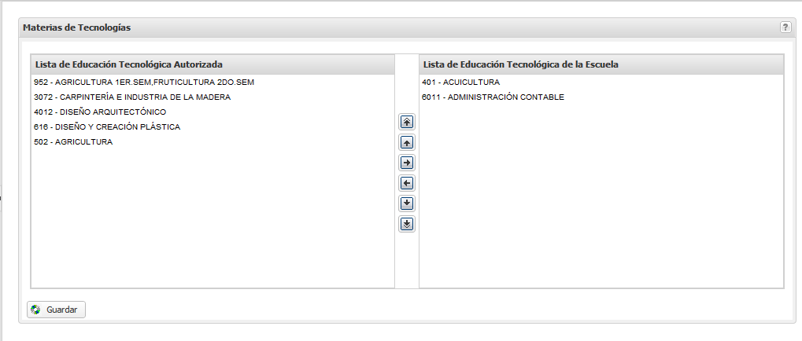
2. Clic para agregar la tecnología seleccionada en el recuadro izquierdo a la lista del recuadro derecho

1. Seleccionar de esta lista las tecnologías que puede cursar la escuela

Coloca al inicio de la lista la materia seleccionada
Sube una posición de la lista, la materia seleccionada
Agrega la materia seleccionada a la lista del recuadro derecho seleccionada
Elimina la materia seleccionada del recuadro derecho
Baja una posición de la lista, la materia seleccionada

Coloca al final de la lista, la materia seleccionada

Procesos>>>Asignación AE/Arte/ EDT
Objetivo: Indicar la clave de las materias de Asignatura Estatal, Arte y Educación tecnológica que cursa cada alumno.
IMPORTANTE:
Antes de registrar estas materias debe haber registrado el primer bimestre de calificaciones.
1. Seleccionar grado y grupo
2. Indicar el tipo de materia
3. Seleccionar la materia
4. Seleccionar los alumnos que cursan la materia seleccionada. Repetir este paso cuantas veces sea necesario
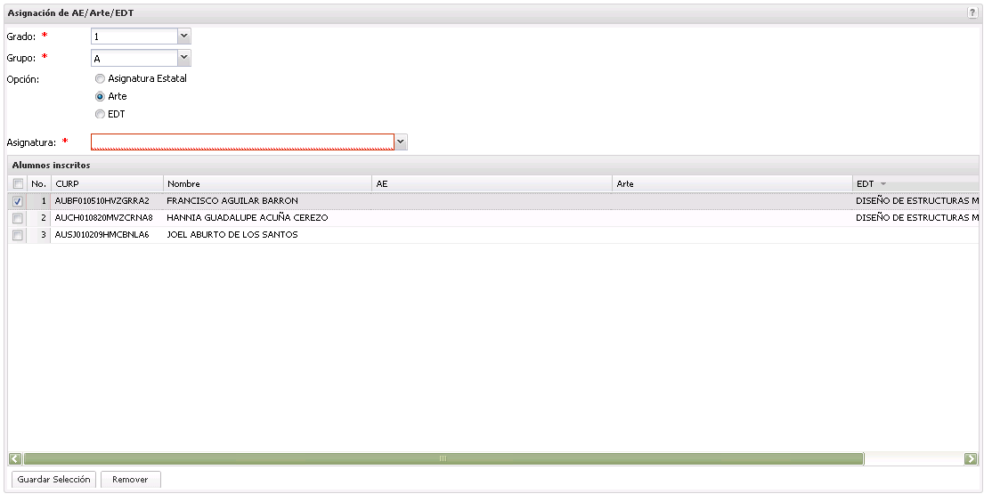

Si no visualiza la columna de EDT

Presionar las teclas ctrl (+) si quieren agrandar la pantalla
teclas ctrl ( -) si quieren achicar la pantalla.

